Gegevens Vereniging

Naam Vereniging: NVvMT
Evt naam van commissie, werkveldgroep etc Werkveldgroep V&V
Gegevens scholing

Titel scholing
Studiedag werkveldgroep V&V
Plaats scholing
Locatie scholing: Online: Zoom.

Startdatum en einddatum scholing
Eerste dag van de scholing: Vrijdag 18 september 2020

Laatste dag van de scholing:
(Indien de scholing één dag duurde kunt u deze vraag overslaan)

Doelgroep scholing
Muziektherapeuten die lid zijn van de beroepsvereniging en werkzaam zijn in werkveld Verpleging & Verzorging
Aantal uren scholing
4 uur.

Programma van de scholing

10:00 Welkom & inleiding
Nieuws leden
Nieuws bestuur
Notulen studiedag 8 oktober ‘19
Uitwisseling over huidige en toekomstige informatievoorziening
Een of twee agendapunten vanuit de leden.
13:00 Inleiding
13.05 Opnemen en bewerken
Door: Mark de Lange
13:30 Qwiek.Snooze
Door: Annemieke de Vries
13:55 Garageband in praktijk
Door: Floor Groeneveld
14:20 Uitwisseling.
Terugblik op deze dag.
Rondvraag.
15:00 Sluiting

Omschrijving inhoud scholing
Uitwisselen, inspireren, uitbreiding netwerk, kennisoverdracht van muziektechnologie, verbreding, enthousiasmeren voor nieuwe initiatieven.
Dit initiatief kan misschien aanzetten om meer via ZOOM te gaan doen in de toekomst - zodat er meer uitwisselmomenten komen - als duidelijk wordt dat deze vorm goed blijkt aan te sluiten aan de behoefte onder de leden.

Bevat deze scholing zelfstudie
Ja X Nee
Geef een onderbouwing van de zelfstudie (opdrachten, literatuurlijst etc.)

Directe websitelink
https://nvvmt.nl

Prijs per deelnemer
Gratis.

Toevoegen

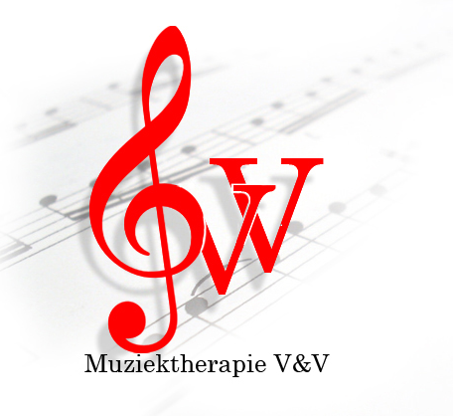 | Werkveldgroep Muziektherapeuten Verpleging & Verzorging  WerkveldVV-MT@nvvmt.nl
Geachte lid van de werkveldgroep,
Hierbij de officiële uitnodiging voor aankomende studiedag.
Deze vindt plaats op vrijdag 18 september aanstaande.
Vanwege te grote onzekerheid over doorgang van locatie opties, kiezen we dit keer voor een online studiedag.
Spannend, met vele voor en nadelen, maar ook passend in de huidige tijd.
Het programma start om 10:00 uur precies.
Je ontvangt minimaal een dag van tevoren een mail met daarin een link.
De beheerder zal je vanaf 9:45 toelaten.
We vragen je om je microfoon gelijk uit te zetten, zodat er zo min mogelijk ruis ontstaat.
De beheerder zal zich gedurende de studiedag inzetten om de online verbinding zo rustig mogelijk te laten verlopen. We doen ons uiterste best om haperingen te voorkomen.
We hopen op je begrip wanneer er toch opeens onverwachte verrassingen ontstaan.
Op de tweede pagina lees je de precieze inhoud van de dag.
Zoals je ziet is er het eerste deel van de dag nog ruimte voor één of twee bespreekpunten vanuit jullie. Neem van tevoren contact op, wanneer je – buiten een korte mededeling om - graag iets wilt inbrengen.
Gelieve je uiterlijk vrijdag 11 september aan te melden.
Aanmelden doe je door een mail te sturen naar bovenstaand mailadres.
Vergeet hierin niet je lidmaatschap nummer. Dit is nodig voor de accreditatie.
Bewijs van deelname zal na afloop verstuurd worden. Evenals een korte evaluatie, waarin we je vriendelijk willen vragen om al je lof en kritiek te uiten.
We kijken uit naar je deelname en zijn benieuwd.
Met vriendelijke groet,
Marlies Brandt
Hanna Bruijn
Emma Jung

Programma studiedag VV-MT 18 september 2020
Online
10:00 Welkom & inleiding
Nieuws leden
Nieuws bestuur
Notulen studiedag 8 oktober ‘19
Uitwisseling over huidige en toekomstige informatievoorziening
Een of twee agendapunten vanuit de leden.
12:00 – 13:00 Offline lunch
13:00 Inleiding
13.05 Opnemen en bewerken
Door: Mark de Lange
13:30 Qwiek.Snooze
Door: Annemieke de Vries
13:55 Garageband in praktijk
Door: Floor Groeneveld
14:20 Uitwisseling.
Terugblik op deze dag.
Rondvraag.
15:00 Sluiting

